Федеральное государственное автономное образовательное учреждение высшего образования

«МОСКОВСКИЙ ПОЛИТЕХНИЧЕСКИЙ УНИВЕРСИТЕТ»

Факультет информационных технологий  
Кафедра «Информатики и информационных технологий»

Направление подготовки/ специальность: 09.03.02 «Информационные системы и технологии»

ОТЧЕТ

по проектной практике

Студент: Давлетова Аделина Сергеевна   Группа: 241-331

Место прохождения практики: Московский Политех, кафедра _________________

Отчет принят с оценкой _______________ Дата ________________________

Руководитель практики: Арсентьев Дмитрий Андреевич

Москва 2025

**Содержание**

Введение 1

1 Проектная деятельность 2

1.1 Общая информация о проекте 2

1.2 Общая характеристика деятельности организации 3

1.3 Описание задания по проектной практике 3

1.4 Описание достигнутых результатов по проектной практике 5

2 Базовая часть задания 9

2.1 Настройка Git и репозитория. 9

2.2 Написание документов в Markdown. 10

2.3 Создание статического веб-сайта. 11

2.4 Взаимодействие с организацией-партнёром. 12

3 Вариативная часть задания 15

3.1 Создание технологии "Tiny Blockchain" на Python 15

Заключение 20

Список использованных источников 21

**Введение**

Развитие информационных технологий и стремительное распространение интернета делают навыки веб-разработки особенно актуальными в современной образовательной и профессиональной среде. Умение создавать функциональные и удобные сайты, а также использовать инструменты совместной работы, становится неотъемлемой частью подготовки специалистов в IT-сфере.

Проектная практика предоставляет возможность применить полученные знания на практике, углубить понимание веб-технологий и научиться работать с современными инструментами разработки. В рамках практики основной задачей стало создание информационного сайта, отражающего структуру и содержание учебного проекта, связанного с разработкой образовательного программного обеспечения по математической логике и дискретной математике. В процессе работы также изучались и применялись такие инструменты, как Git и Markdown, позволяющие организовать эффективное ведение проекта и документации.

Целью проектной практики является разработка современного, функционального и информативного web-сайта, а также освоение инструментов командной разработки и документирования проекта.

Для достижения поставленной цели необходимо решить следующие задачи:

* Изучить структуру проекта и его содержательную основу.
* Разработать структуру и дизайн web-сайта.
* Реализовать сайт с использованием современных технологий (HTML, CSS, JS).
* Освоить и применить систему контроля версий Git.
* Использовать язык Markdown для ведения документации.

1. **Проектная деятельность**

**1.1 Общая информация о проекте**

Наименование проекта: «Программа "Mathsem". Компьютерный практикум по математике».

Проект направлен на разработку специализированного программного обеспечения для обучения студентов математической логике и дискретной математике. Основная цель проекта заключается в создании интерактивной системы, способной с помощью эксперта строить математические определения, теоремы и доказательства, а также анализировать логические формулы. Программа направлена стать полезным инструментом как для образовательного процесса, так и для научных исследований в области формальных математических теорий.

Актуальность проекта обусловлена его междисциплинарным характером: он объединяет математику, информатику, представление знаний, семантические сети и дедуктивные системы. Разрабатываемый продукт может быть востребован в университетах для преподавания дискретной математики, теории множеств, теории графов и других смежных дисциплин. Кроме того, программа имеет коммерческий потенциал, так как может быть предложена учебным заведениям в России и за рубежом.

Ключевые задачи проекта включают:

* Разработку алгоритмов для синтаксического анализа формул, приведения их к нормальной форме, проверки эквивалентности и истинности.
* Создание удобного интерфейса для взаимодействия пользователя с программой.
* Реализацию функционала для работы с файлами (.fms, .docx), включая сохранение и загрузку формул.
* Разработку веб-сайта с описанием программы, возможностью её скачивания, справочными материалами и базой данных для хранения пользовательских результатов.

**1.2 Общая характеристика деятельности организации**

Наименование заказчика: Московский Политехнический Университет

Организационная структура:

* Ректор: Миклушевски Владимир Владимирович.
* Декан факультета информационных технологий: Демидов Дмитрий Григорьевич.
* Заведующий кафедрой «Информатика и информационные технологии»: Булатников Евгений Владиславович.

Описание деятельности: Московский Политехнический Университет осуществляет образовательную деятельность по программам высшего образования, научные исследования в области технических наук, а также разработку и внедрение передовых технологий в образовательный процесс. Университет активно взаимодействует с промышленными предприятиями, государственными учреждениями и научными организациями.

**1.3 Описание задания по проектной практике**

В рамках проектной практики я участвовала в разработке клиентской части веб-сайта-визитки MathSem — образовательного программного продукта, направленного на обучение студентов математической логике. Работа велась в составе проектной команды, где роли и задачи распределялись с учётом сильных сторон каждого участника. Я занималась разработкой интерфейса, а также координировала взаимодействие фронтенда с бэкендом.

Взаимодействие между участниками осуществлялось через Telegram, а для планирования задач и сроков использовался Google Docs. Мы регулярно проводили онлайн-встречи, чтобы синхронизировать прогресс и оперативно решать возникающие вопросы.

Основные этапы работы включали следующие направления деятельности:

* 1. Обсуждение и проектирование структуры веб-сайта: участие в обсуждениях функциональных требований, определение ключевых страниц, пользовательских сценариев и возможностей взаимодействия с программой. , анализ целевой аудитории (студенты, преподаватели) и разработка удобного интерфейса.
  2. Разработка дизайн-макетов в Figma: создание прототипов десктопной и мобильной версий сайта с учётом адаптивности. Продумывание навигации, цветовой схемы, расположения элементов интерфейса и визуализации работы с базой данных.
  3. Верстка веб-сайта: реализация адаптивной вёрстки по утверждённым макетам с использованием HTML, CSS и JavaScript. Интеграция с бэкендом для регистрации, авторизации и загрузки формул.
  4. Проектирование базы данных: разработка структуры базы данных, включая таблицы пользователей, сохранённых формул и метаданных.
  5. Тестирование и доработка: проверка отображения сайта на различных устройствах, сбор обратной связи и внесение необходимых правок в код и дизайн.

В процессе работы осуществлялось постоянное взаимодействие с командой backend-разработчиков для согласования API и форматов данных. Одной из трудностей стало обеспечение корректного взаимодействия между клиентской и серверной частями. На начальном этапе возникали расхождения в структуре API, которые мы устраняли путём обсуждений и регулярного обновления документации. Также возникали сложности с соблюдением сроков, особенно на этапе верстки и тестирования — для решения этой проблемы я начала более чётко планировать задачи и использовать Google Docs для отслеживания прогресса.

Участие в проектной работе позволило мне развить как профессиональные, так и коммуникативные навыки. Я научилась взаимодействовать с разными специалистами, эффективно распределять рабочее время и аргументированно отстаивать свои решения. Опыт командной разработки укрепил мои навыки самоменеджмента: я стала лучше планировать работу, расставлять приоритеты и соблюдать установленные сроки. Этот проект стал для меня значимым шагом в профессиональном росте и дал ценный опыт коллективной работы в условиях, приближённых к реальным ИТ-проектам.

**1.4 Описание достигнутых результатов по проектной практике**

В ходе проектной практики участниками команды были достигнуты важные промежуточные результаты, заложившие основу для дальнейшей разработки веб-сайта программного продукта MathSem, направленного на поддержку обучения математической логике.

Определена логическая структура веб-сайта, отражающая основные пользовательские сценарии — от входа и регистрации до взаимодействия с базой формул и справочными материалами. Для наглядной демонстрации архитектуры сайта была подготовлена карта сайта, отображающая ключевые разделы и связи между ними и представленная в соответствии с рисунком 1.

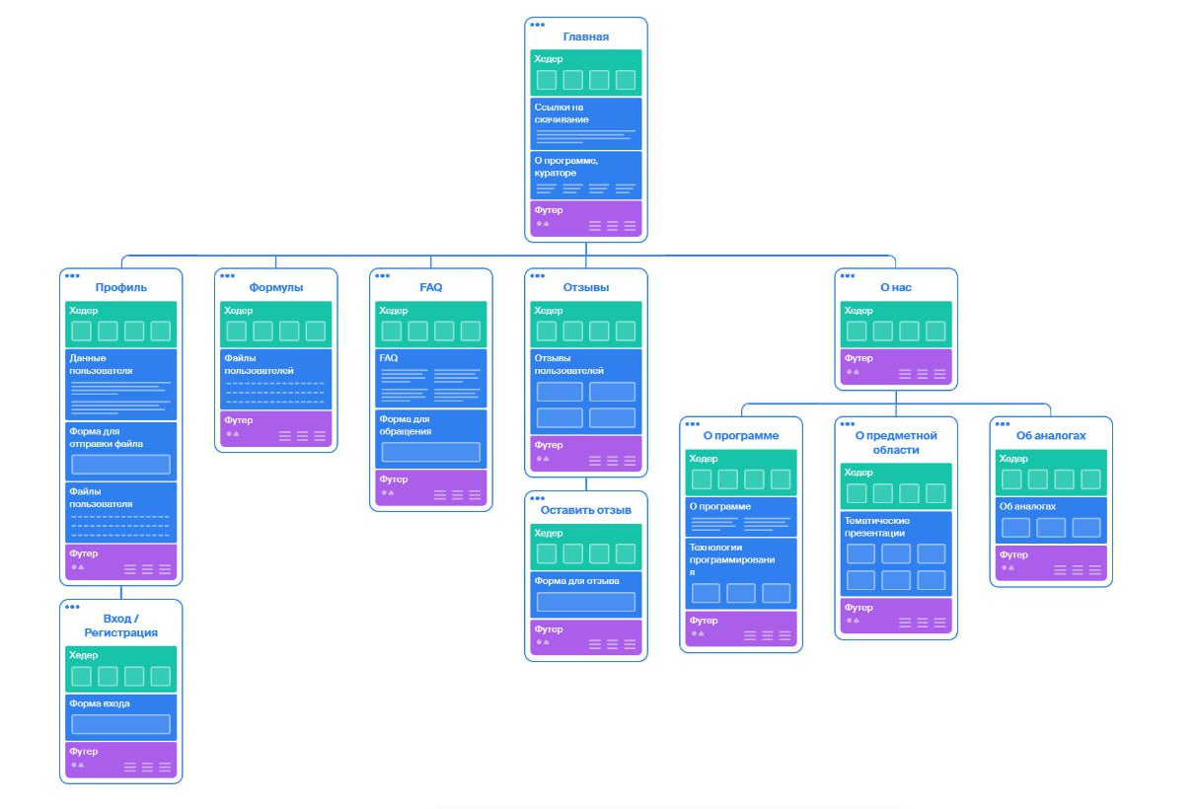

Рисунок 1. Карта сайта

На основании разработанной структуры в Figma создан дизайн-макет сайта. Визуальный стиль учитывает целевую аудиторию — студентов и преподавателей — и ориентирован на удобство восприятия и навигации. Подготовлены прототипы как десктопной, так и мобильной версии сайта с учётом принципов адаптивности. Особое внимание уделено расположению элементов интерфейса: формам ввода, отображению формул, работе с базой данных и личным кабинетом пользователя. Также оформлены компоненты пользовательского интерфейса, включая кнопки, поля ввода и навигационные элементы. Макеты и компоненты представлены в соответствии с рисунками 2 – 4.

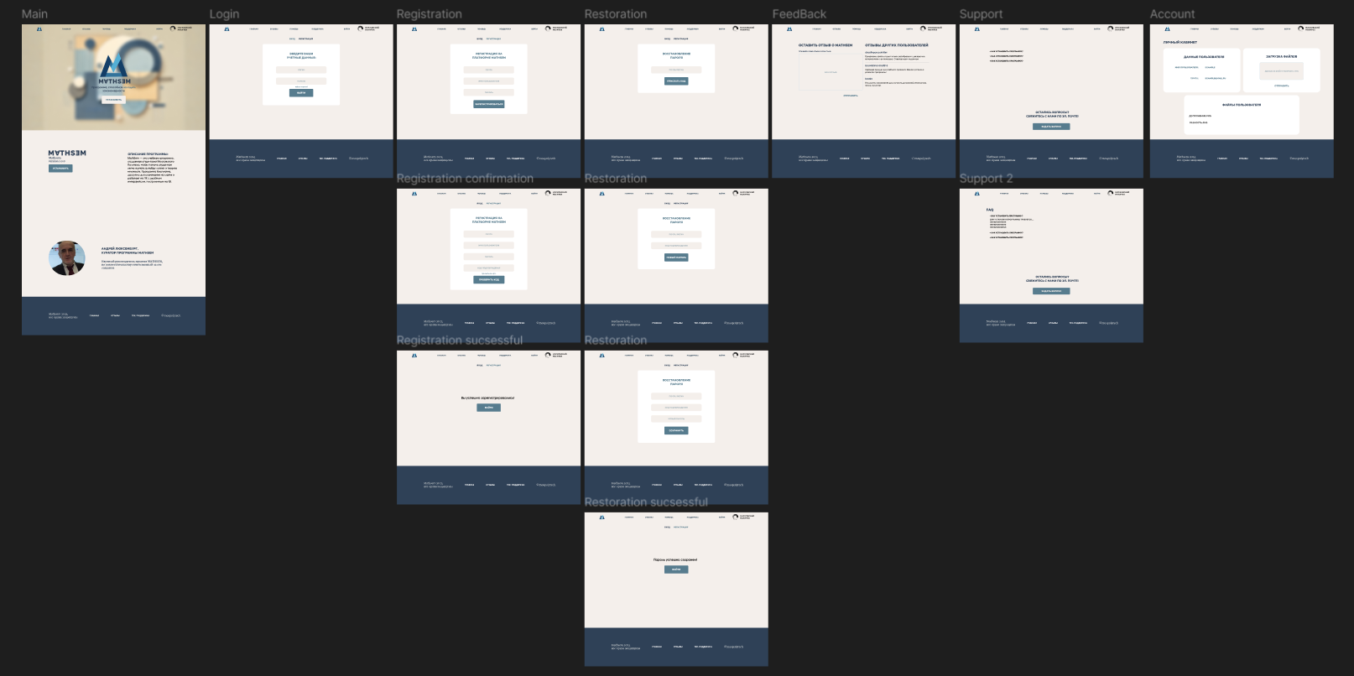

Рисунок 2. Десктопная версия дизайн-макета

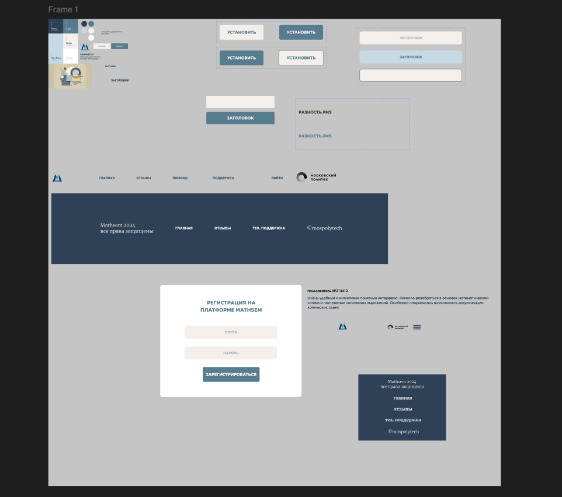

Рисунок 3. Компоненты и мудборд макета

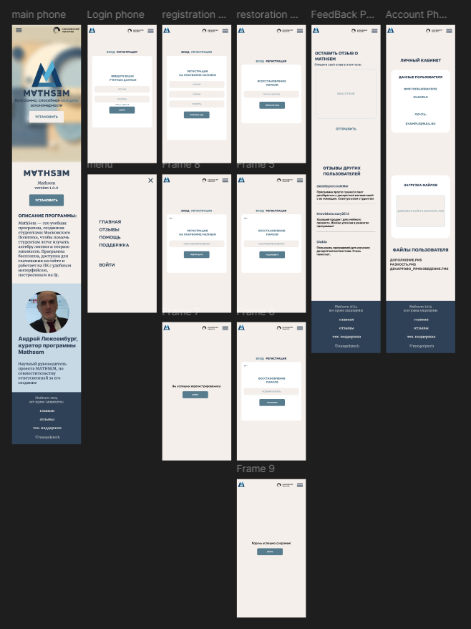

Рисунок 4. Мобильная версия дизайн-макета

Параллельно с проектированием дизайна началась вёрстка ключевых страниц веб-сайта на HTML и CSS. Адаптивная вёрстка выполнялась на основе утверждённых макетов и в тесной связке с разработкой backend-части и проектированием базы данных. Обсуждение форматов API и структуры БД происходило синхронно, что обеспечило согласованность всех частей проекта.

На конец проектной практики достигнуты следующие результаты:

* + Сформирована структура сайта и подготовлена карта сайта;
  + Разработан и утверждён дизайн-макет в Figma, включая десктопную и мобильную версии;
  + Осуществлена начальная вёрстка страниц в соответствии с макетами;
  + Налажено взаимодействие между фронтендом, бэкендом и разработчиками базы данных;
  + Подготовлена визуальная база проекта, готовая к дальнейшему развитию и интеграции.

В результате команда получила чёткую архитектурную и визуальную основу проекта, а также основу для полноценной реализации программного продукта в следующих этапах работы.

1. **Базовая часть задания**
   1. **Настройка Git и репозитория.**

Для хранения исходного кода и документации проекта был создан личный репозиторий на GitHub. Репозиторий инициализирован с использованием шаблона, предложенного в рамках дисциплины.

В процессе работы были активно использованы базовые команды Git:

* git status — для контроля текущего состояния репозитория;
* git add — добавление изменённых файлов в индекс;
* git commit -m "Комментарий" — фиксация изменений с осмысленными сообщениями;
* git push — отправка изменений на удалённый сервер;
* git pull — получение последних обновлений из репозитория;
* git branch и git checkout -b — создание и переключение между рабочими ветками.

Благодаря регулярным коммитам проектная работа велась организованно, с возможностью отслеживать изменения поэтапно. Такая структура облегчала внесение правок и тестирование отдельных компонентов без риска повредить основную ветку. Структура репозитория проекта на GitHub представлена в соответствии с рисунком 5.

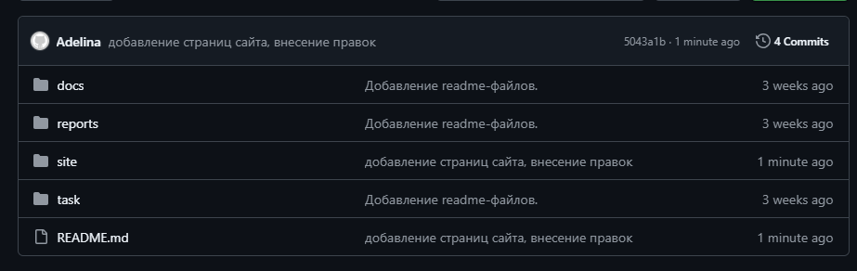

Рисунок 5. Структура репозитория проекта на GitHub

Ссылка на данный Git-репозиторий: <https://github.com/aeidln/PP_Davletova.A.S._241-331>.

* 1. **Написание документов в Markdown.**

В рамках выполнения проектной работы было изучено базовое форматирование в Markdown, которое активно используется при оформлении технической и пользовательской документации, особенно в проектах на GitHub.

Изучение синтаксиса Markdown включало следующие элементы:

* создание заголовков (#, ##, ### и т.д.);
* оформление списков (маркированных и нумерованных);
* вставка ссылок и изображений;
* выделение текста (курсив, жирный шрифт, моноширинный текст);
* работа с блоками кода и цитатами.

Markdown оказался удобным и лаконичным форматом для подготовки описаний и структурирования информации о проекте.

В рамках проекта был подготовлен файл README.md, который выполняет роль вступительной страницы репозитория. Он включает краткое описание проекта, цели, используемые технологии и структуру репозитория и представлен в соответствии с рисунком 6.

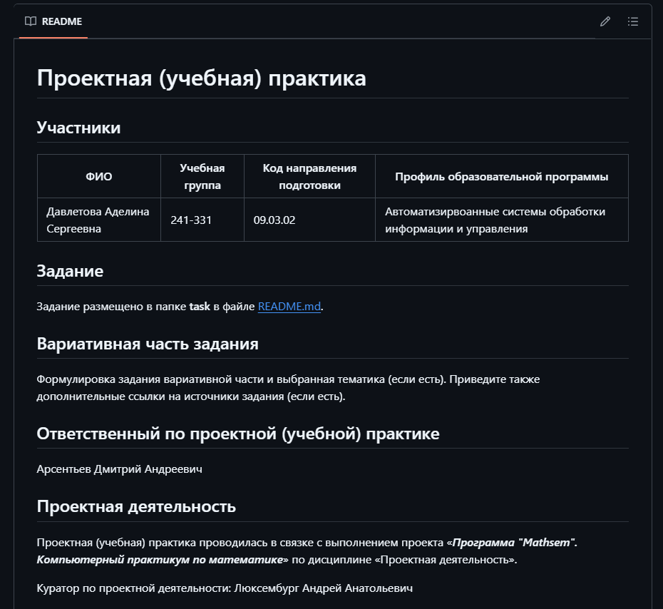

Рисунок 6. Cодержимое файла README.md

* 1. **Создание статического веб-сайта.**

На базе полученных знаний был разработан статический веб-сайт проекта. В качестве технологий были использованы HTML5 и CSS3. Сайт задуман как информационная платформа для ознакомления с проектом и включает следующие страницы:

* Главная страница — краткое описание проекта, его цели и значимость;
* О проекте — развёрнутое представление задач и конечного результата.
* Участники — информация о участниках команды.
* Журнал — хронологическая лента с записями о ходе проекта;
* Ресурсы — полезные ссылки на статьи, сайты и другие материалы.

В оформлении сайта применены фирменные цвета проекта и современный визуальный стиль. Страницы дополнены графикой, схемами, фотографиями с мероприятий и другой медиаинформацией, чтобы сделать контент более наглядным и привлекательным.

Сайт реализован вручную без использования генераторов, что позволило закрепить базовые навыки вёрстки и структурирования контента, а также получить практический опыт по организации файловой структуры и навигации на сайте. Страница «Журнал» представлена в соответствии с рисунком 7.

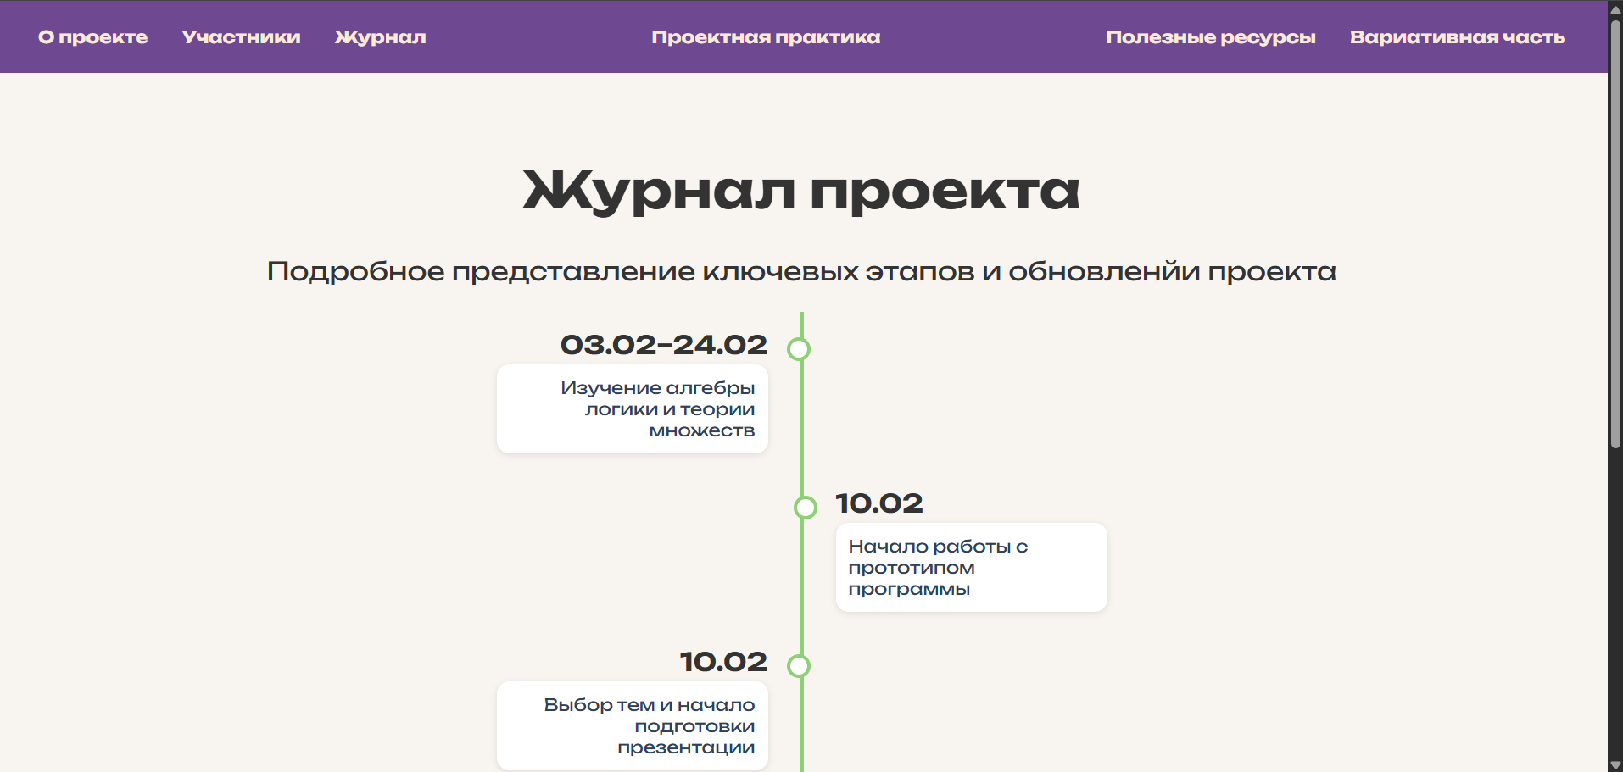

Рисунок 7. Страница "Журнал проекта"

* 1. **Взаимодействие с организацией-партнёром.**

Данный проект реализуется в рамках Московского Политехнического Университета, взаимодействие с организацией-партнёром осуществлялось через участие в профильных мероприятиях, организуемых университетом и его индустриальными партнёрами. Эти мероприятия способствовали расширению профессиональных горизонтов, развитию навыков командной работы, нетворкингу и углублению понимания актуальных трендов в IT-сфере.

Посещение федерального форума ArtMasters, который позиционируется как площадка для взаимодействия креативных и цифровых индустрий. Форум объединил представителей кино, медиа, дизайна, цифрового искусства и образовательных платформ. В рамках мероприятия я посетила секции, посвящённые диджитал-продуктам и IT-проектам в образовании, что напрямую связано с тематикой нашего проекта.

Участие позволило получить представление о внедрении IT-решений в творческую среду, а также пообщаться с представителями индустрии. Фотографии с форума представлены в соответствии с рисунками 8 – 9.

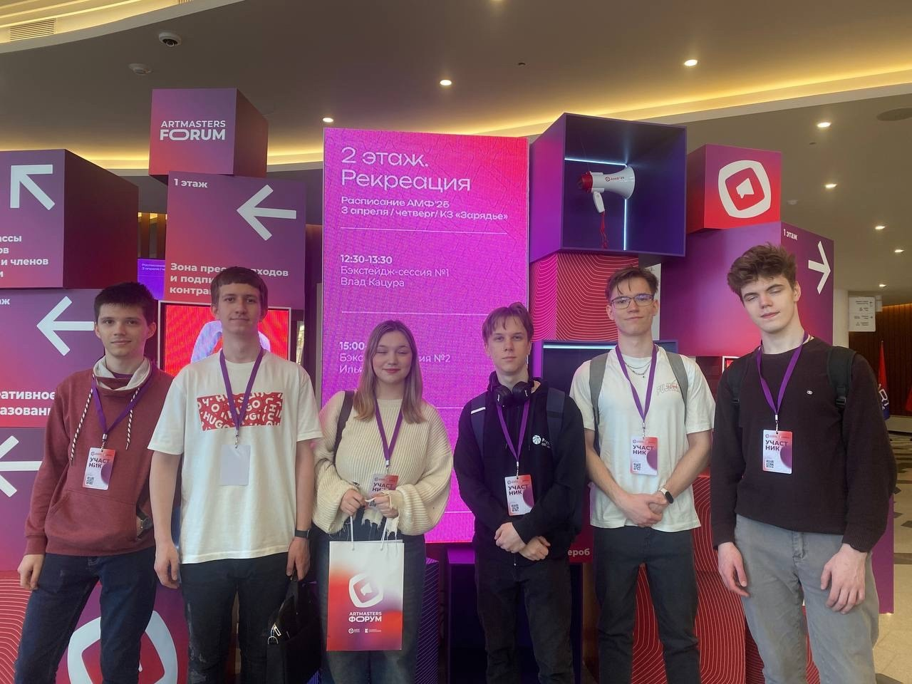

Рисунок 8. ArtMasters Forum: секция, посвящённая партнёрам форума.

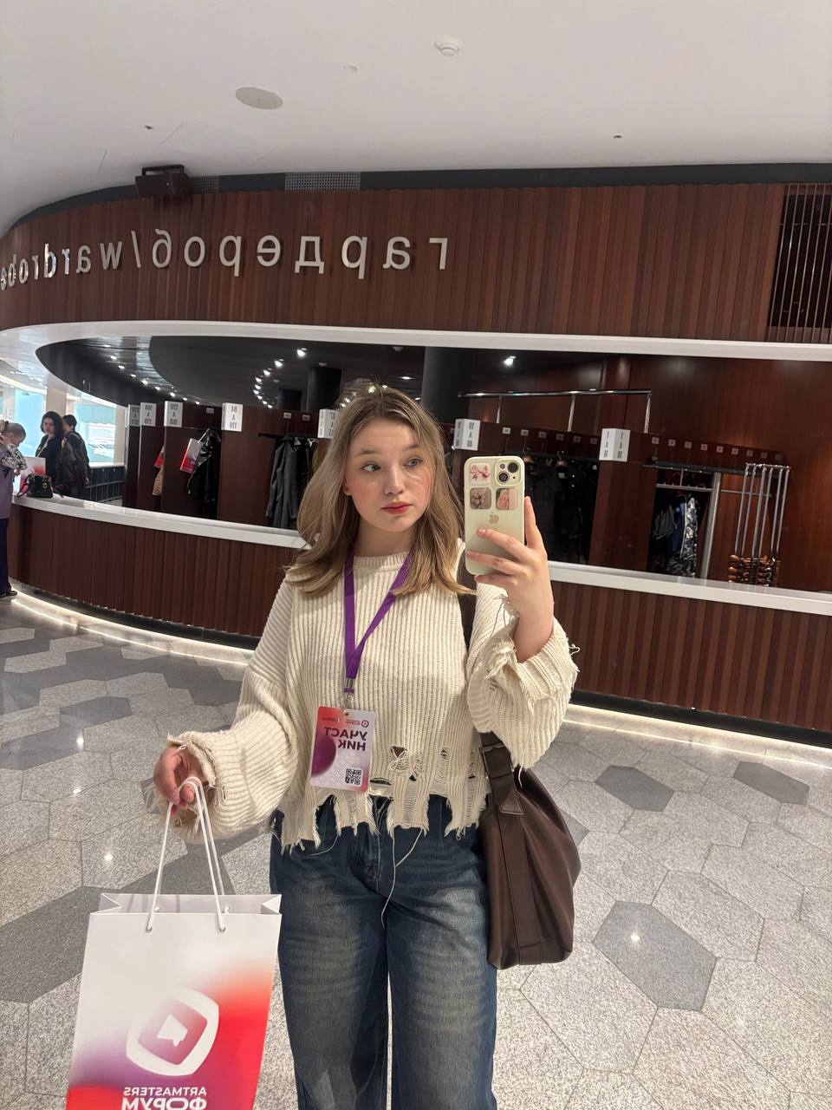

Рисунок 9. Набор участника ArtMasters: брендированный пакет с информационными и сувенирными материалами.

Также я приняла участие в тренировочном этапе Яндекс.Баттла, ориентированного на решение алгоритмических задач. Это мероприятие стало не только проверкой скорости и точности решений, но и возможностью пообщаться с действующими специалистами Яндекса. На площадке был организован неформальный нетворкинг, где можно было задать вопросы о карьерных возможностях, стажировках и подходах к разработке в крупных IT-компаниях.

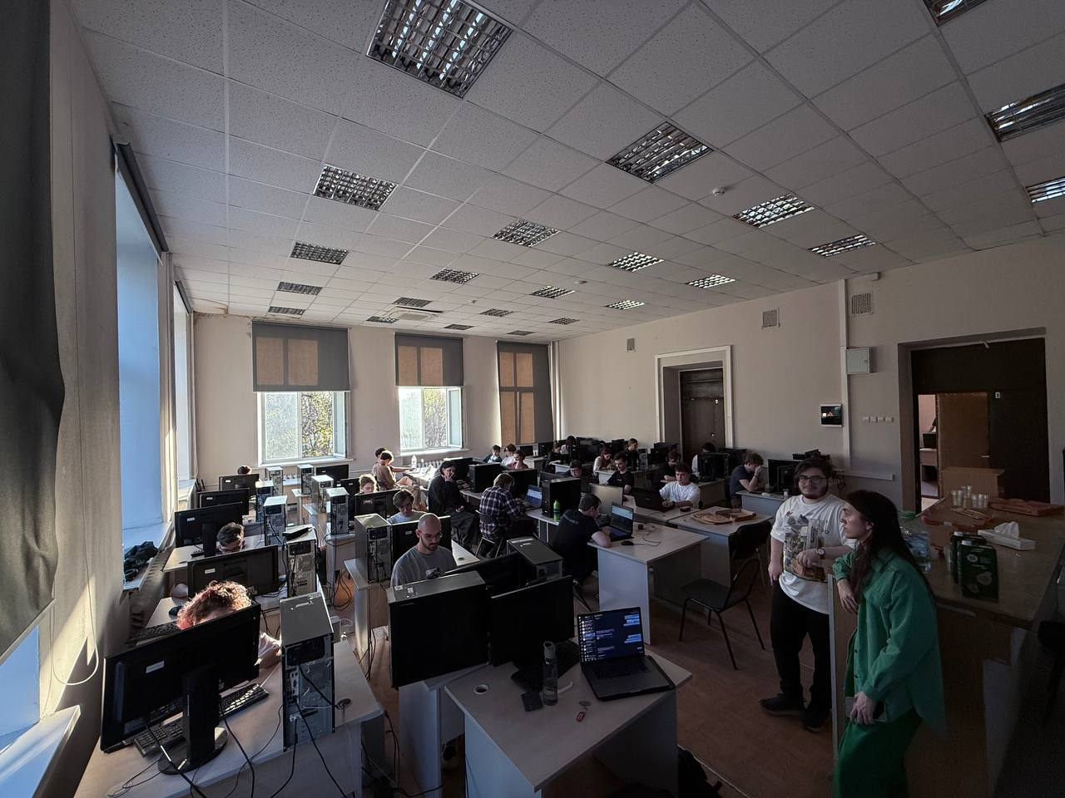

Рисунок 10. Тренировочный тур Баттла вузов

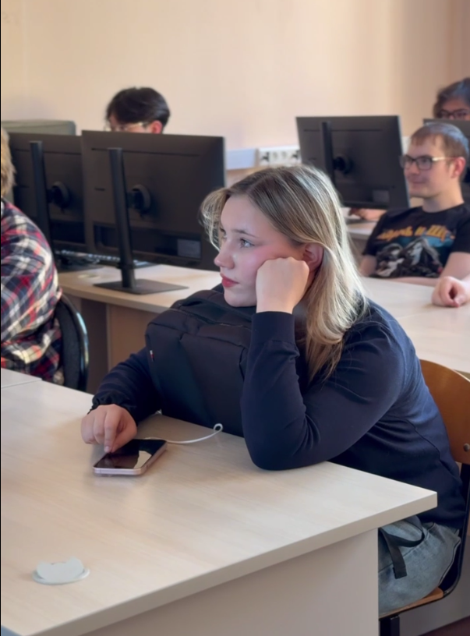

Рисунок 11. Нетворкинг сессия с представителями Яндекса

В рамках образовательной программы также была организована **экскурсия в центральный офис компании Сбер,** одного из крупнейших игроков на цифровом рынке России. В ходе мероприятия участники познакомились с архитектурой цифровой экосистемы Сбера, в которую входят финансовые, облачные, аналитические и клиентские сервисы.

Сотрудники компании рассказали о приоритетных направлениях развития, продемонстрировали внутренние платформы и инструменты, используемые в повседневной работе, а также поделились информацией о возможностях карьерного роста и стажировках для студентов.

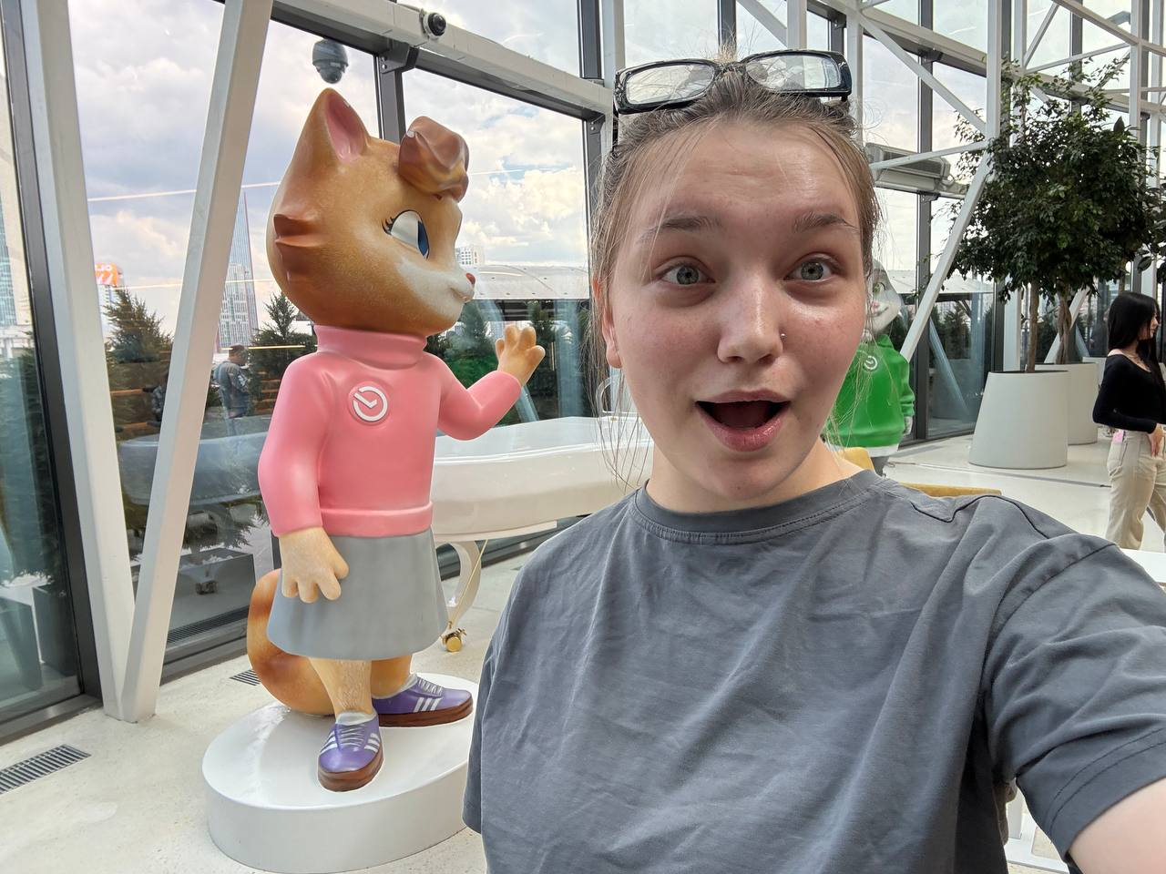

Рисунок 12. Знакомство с корпоративной культурой Сбера через символику и маскотов компании.

1. **Вариативная часть задания**

**3.1 Создание технологии "Tiny Blockchain" на Python**

Блокчейн — это распределённая база данных, в которой информация хранится в виде цепочки блоков. Каждый блок содержит данные, хеш предыдущего блока и уникальное число (proof-of-work), обеспечивающее защиту от изменений.

Основные компоненты блокчейна:

Блок — структура данных, содержащая полезную нагрузку и служебную информацию.

Хеш — результат криптографической функции, позволяющий идентифицировать блок и обеспечить целостность данных.

Proof-of-Work — механизм консенсуса, требующий выполнения вычислений перед добавлением блока.

Цепочка блоков (Blockchain) — упорядоченная структура, где каждый блок

Цель технологии — реализовать минимальную, работающую версию блокчейна, демонстрирующую его базовые принципы: создание блоков, связывание их через хеши, подтверждение с помощью proof-of-work, а также взаимодействие с пользователем через веб-интерфейс.

Для создания своего блокчейна необходимо выполнить следующие шаги

Шаг 1: Подготовка среды

* Установите Python (версия 3.8+).
* Установите PyCharm или другой редактор кода.
* Создайте новый проект и файл blockchain.py.
* Установите Flask:

pip install Flask

Шаг 2. Создание класса Blockchain

В первую очередь мы создаём класс Blockchain, отвечающий за хранение блоков, обработку транзакций и Proof of Work.

Метод __init__() инициализирует пустую цепочку и список текущих транзакций. Также создаётся генезис-блок (первый блок в блокчейне).

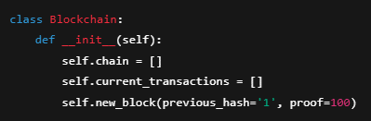

Рисунок 13. Структура класса Blockchain и создание генезис-блока.

Шаг 3. Метод new_block()

Метод new_block() добавляет новый блок в цепочку после завершения доказательства работы.

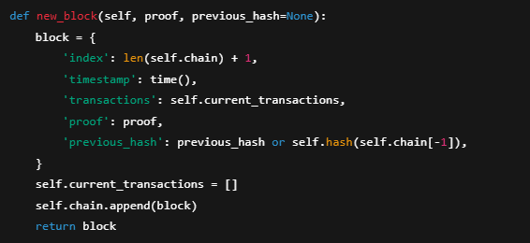

Рисунок 14. Новый блок в консоли или в браузере при GET-запросе на /mine.

Шаг 4. Метод new_transaction()

Создаёт транзакцию и добавляет её в пул текущих, которые будут включены в следующий блок.

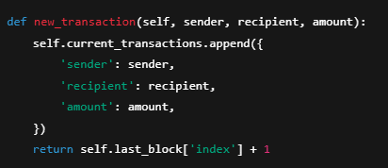

Рисунок 15. Пример POST-запроса на /transactions/new в Postman

Шаг 5. Хеш-функция и Proof of Work

Хеширует блок и реализует простую систему доказательства работы (PoW), где нужно найти число, дающее хеш с четырьмя нулями в начале.

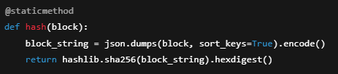

Рисунок 16. Хеш-функция

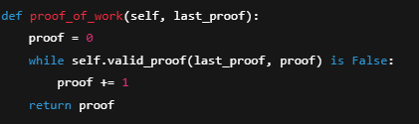

Рисунок 17. Функция proof_of_work

Шаг 6. Flask-сервер

Создаём веб-сервер на Flask для взаимодействия с блокчейном.

app = Flask(__name__)

blockchain = Blockchain()

Роут /mine

Создаёт новый блок.

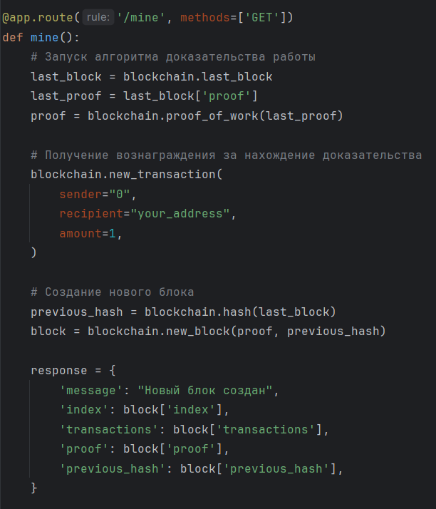

Рисунок 18. Демонстрация Роут/mine

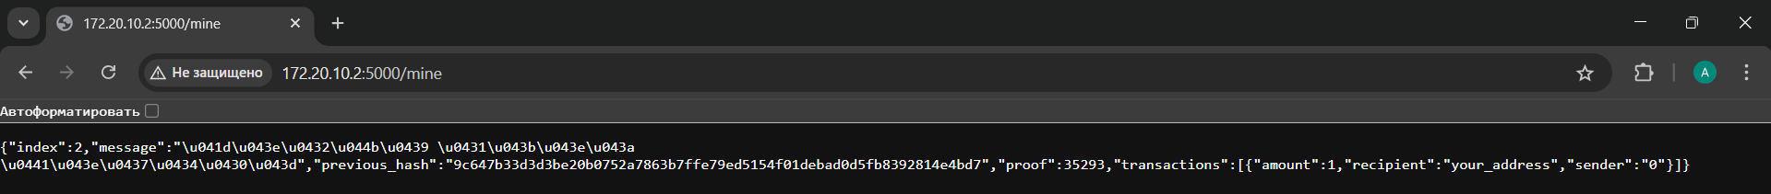

Рисунок 19. Результат в браузере при открытии http://localhost:5000/mine.

Роут /transactions/new

Добавляет новую транзакцию.

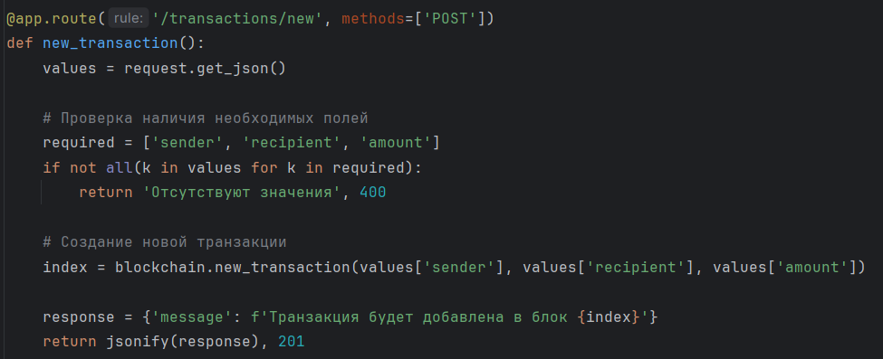

Рисунок 20. Демонстарция Роут /transactions/new

Роут /chain

Отдаёт всю цепочку блоков.

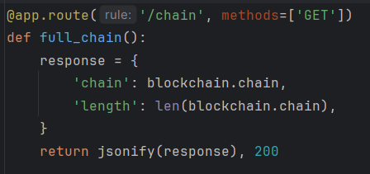

Рисунок 21. Демонстарция Роут /chain

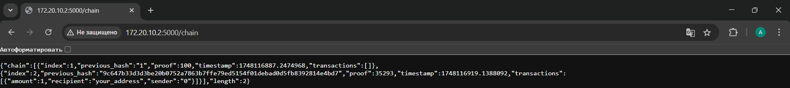

Рисунок 22. Ответ JSON на GET-запрос http://localhost:5000/chain.

Шаг 7. Запуск сервера

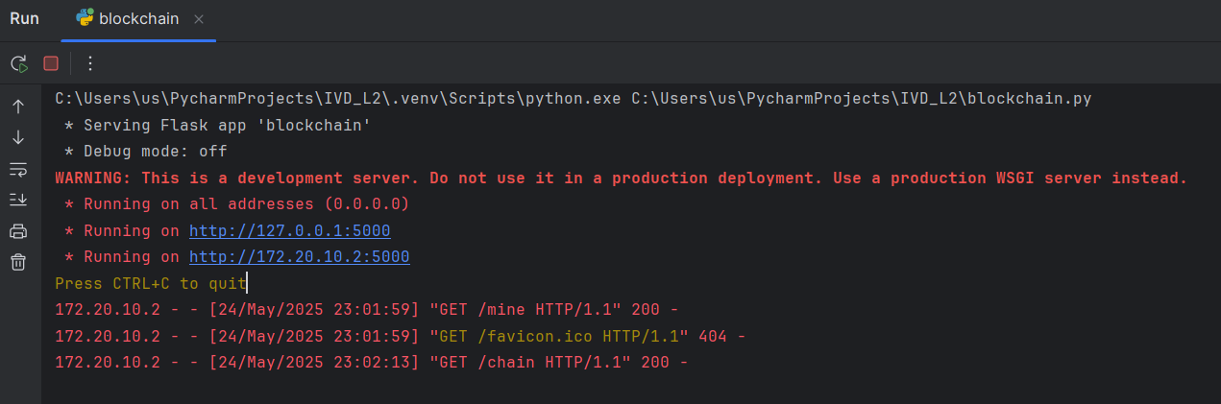

Рисунок 23. Консоль с запуском Flask-сервера (python blockchain.py)

Шаг 8. Завершающий этап

1. Отправляем POST-запрос на /transactions/new с транзакцией.

2. Делаем GET-запрос на /mine — транзакция попадает в блок.

3. Получаем цепочку через /chain.

В результате выполнения всех шагов вы создали минимальный, но полностью рабочий блокчейн. Он умеет:

* добавлять новые блоки с транзакциями;
* выполнять proof-of-work для защиты от подделки;
* обеспечивать связность цепочки блоков с помощью хешей;
* обрабатывать транзакции и взаимодействовать через API.

Этот простой проект помогает понять, как устроены основные механизмы блокчейна, и может служить отправной точкой для более сложных разработок.

**Заключение**

В ходе проектной практики удалось разработать функциональное учебное приложение и информационный сайт, отражающий структуру и содержание проекта. Работа над проектом позволила углубить знания в области веб-разработки, а также освоить важные инструменты командной и профессиональной деятельности, такие как Git и Markdown.

Процесс реализации способствовал развитию навыков планирования, программирования, вёрстки, самостоятельного поиска решений и проектного мышления. Участие в создании образовательного IT-продукта позволило лучше понять специфику разработки обучающих ресурсов и применить полученные знания на практике.

Проект MathSem представляет ценность как для студентов, так и для преподавателей, поскольку способствует систематизации и интерактивному изучению тем по математической логике и дискретной математике. Полученные результаты могут быть использованы в дальнейшем для расширения функциональности продукта, его внедрения в учебный процесс и последующей доработки с учётом обратной связи и новых требований.

**Список использованных источников**

1. Кириченко, А. В. Web на практике. CSS, HTML, JavaScript, MySQL, PHP для fullstack-разработчиков / А. В. Кириченко, А. П. Никольский, Е. В. Дубовик. — Санкт-Петербург: Наука и Техника, 2021. — 432 с. — ISBN 978-5-94387-271-6. — Текст: электронный // Лань: электронно-библиотечная система. — URL: https://e.lanbook.com/book/191460 (дата обращения: 20.04.2025).
2. Никулова, Г. А. Web-дизайн. Приемы адаптивного Web-дизайна: технологии Flexbox и CSS Grid: учебное пособие / Г. А. Никулова, А. С. Терлецкий. — Липецк: Липецкий ГПУ, 2021. — 69 с. — ISBN 978-5-907461-41-3. — Текст: электронный // Лань: электронно-библиотечная система. — URL: https://e.lanbook.com/book/228698 (дата обращения: 20.04.2025).
3. Генкин, А. Блокчейн для всех: Как работают криптовалюты, BaaS, NFT, DeFi и другие новые финансовые технологии / А. Генкин, А. Михеев. — Москва : Альпина Паблишер, 2023. — 588 с. — ISBN 978-5-96148-602-5. — Текст : электронный // Лань : электронно-библиотечная система. — URL: https://e.lanbook.com/book/367715 (дата обращения: 24.05.2025). — Режим доступа: для авториз. пользователей.
4. Жматов, Д. В. GIT: Создание прочной основы для эффективной разработки : учебное пособие / Д. В. Жматов. — Москва : РТУ МИРЭА, [б. г.]. — Часть 1 — 2024. — 114 с. — ISBN 978-5-7339-2345-1. — Текст : электронный // Лань : электронно-библиотечная система. — URL: https://e.lanbook.com/book/457052 (дата обращения: 24.05.2025). — Режим доступа: для авториз. пользователей.